77357. Мебельный салон заключает договоры с производителями мебели. В договорах указывается, какой процент от суммы, вырученной за продажу мебели, поступает в доход мебельного салона.
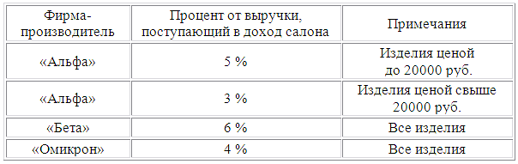
В прейскуранте приведены цены на четыре дивана. Определите, продажа какого дивана наиболее выгодна для салона. В ответ запишите, сколько рублей поступит в доход салона от продажи этого дивана.
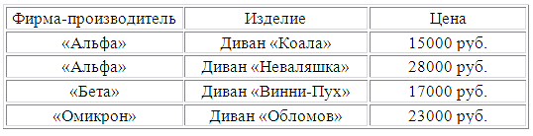
Вычислим доход салона по каждому изделию:
Диван «Коала», 5% от 15000 это
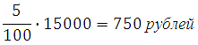
*Цена на изделие меньше 20000 рублей, поэтому 5%.

Диван «Неваляшка», 3% от 28000 это
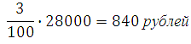
*Цена на изделие выше 20000 рублей, поэтому 3%.

Диван «Винни-Пух», 6% от 17000 это
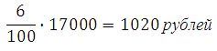
Диван «Обломов», 4% от 23000 это
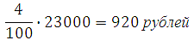
Для салона наиболее выгодна продажа дивана «Винни-Пух».
Ответ: 1020
245557. Мебельный салон заключает договоры с производителями мебели. В договорах указывается, какой процент от суммы, вырученной за продажу мебели, поступает в доход мебельного салона.
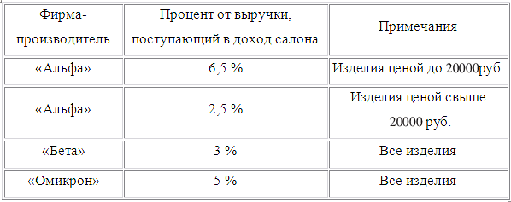
В прейскуранте приведены цены на четыре кресла-качалки. Определите, продажа какого кресла-качалки наиболее выгодна для салона. В ответ запишите, сколько рублей поступит в доход салона от продажи этого кресла-качалки.
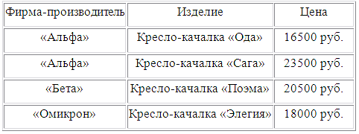
Вычислим доход салона по каждому изделию:
Кресло-качалка «Ода», 6,5% от 16500 это
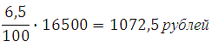
*Цена на изделие меньше 20000 рублей, поэтому 6,5%.

Кресло-качалка «Сага», 2,5% от 23500 это
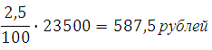
*Цена на изделие выше 20000 рублей, поэтому 2,5%.

Кресло-качалка «поэма», 3% от 20500 это
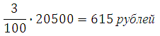
Кресло-качалка «Элегия», 5% от 18000 это
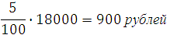
Для салона наиболее выгодна продажа кресла-качалки «Ода».
Ответ: 1072,5
Вот такие простые задачки. Будьте внимательны при вычислениях.

